Manual del usuario a fecha de 24-05-2019 :

Pasapalabra:

Registro:
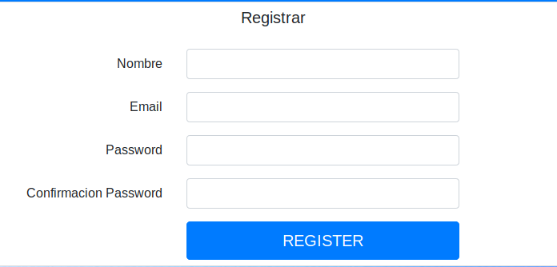
La contraseña tiene que tener un mínimo de 8 caracteres.
El usuario con el correo admin@gmail.com es el usuario administrador y podrá editar las palabras.

Ventana de selección de dificultad:

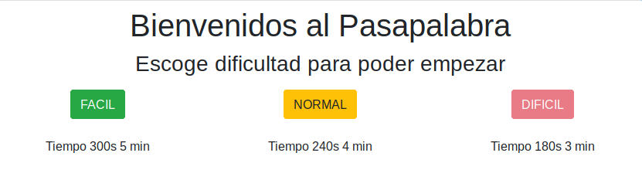
Aquí se debe elegir una dificultad para poder jugar al nivel deseado.

Juego:
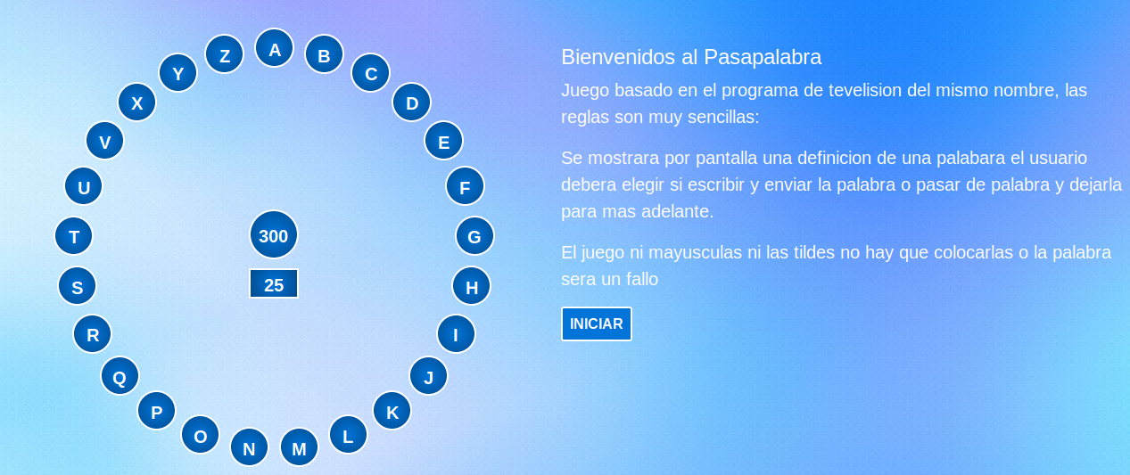
Con la dificultad elegida se muestra esta pantalla con las únicas diferencias del contador de los segundos según la dificultad elegida.

Rosco:

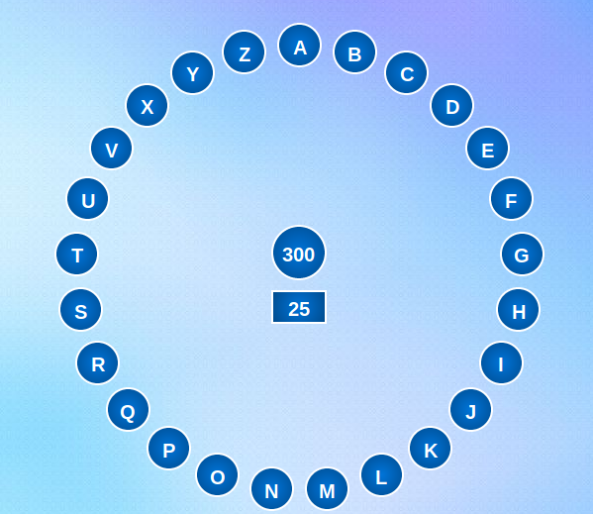
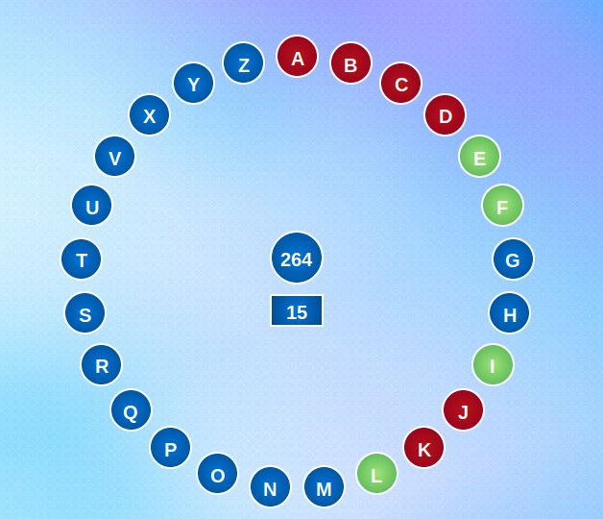
Al jugar las letras cambiaran de color en función de si se ha acertado o fallado.

Controles Usuario:

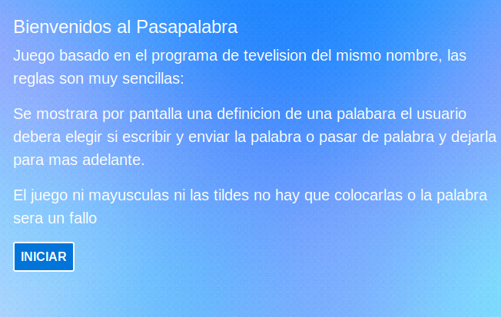
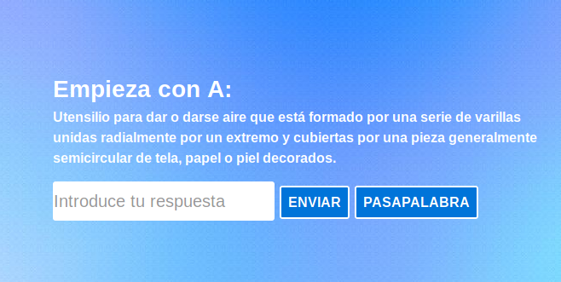
Controles iniciales al seleccionar la dificultad, indican las reglas del juego.

Controles del usuario mientras juega , enviar sirve para comprobar la palabra introducida y modificar el color la palabra en función de si esta bien o mal.
El botón de pasapalabra cambia la definición de la palabra.

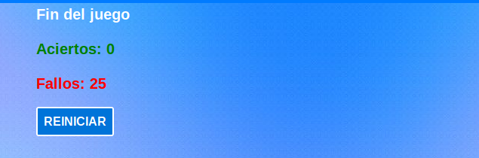
Esta pagina es al final del juego al presionar el botón reiniciar resteas el contenido del rosco y vuelves a la pagina inicial con el botón iniciar.

Administración:

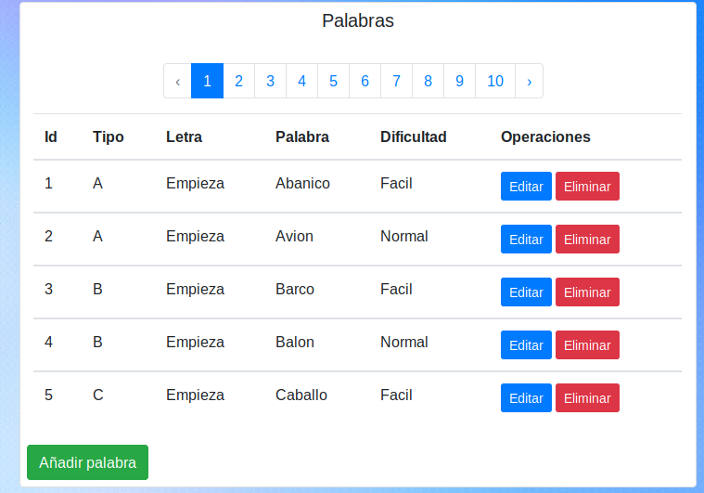
Pagina inicial al entrar como administrador.

Controles:

*1: Elimina la palabra de la base de datos.
*1
*2
*3
*4
*2: Abre la ventana de edición de la palabra seleccionada.
*3: Paginado de las palabras de la base de datos.
*4: Abre la ventana de insertar una palabra en la base de datos.

Ventanas de insertar y editar:

